**Phần Mềm Luyện Ngón Learn Typing Quick & Easy**

Tải files về, giải nén, rồi chạy file Setup.

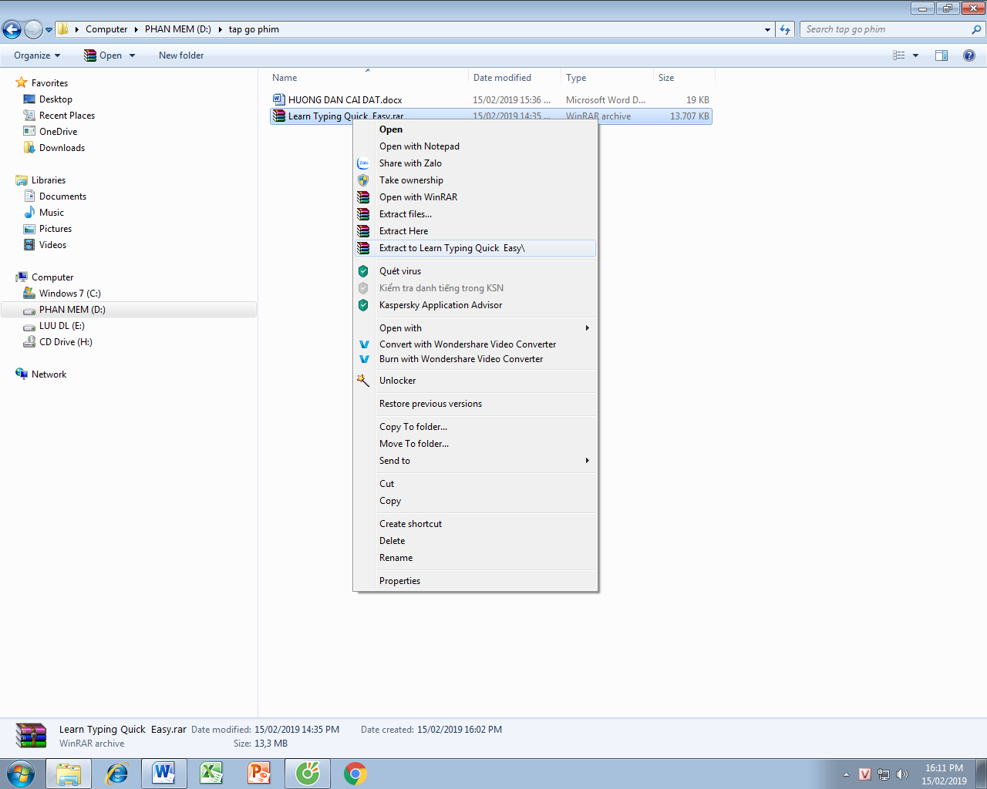

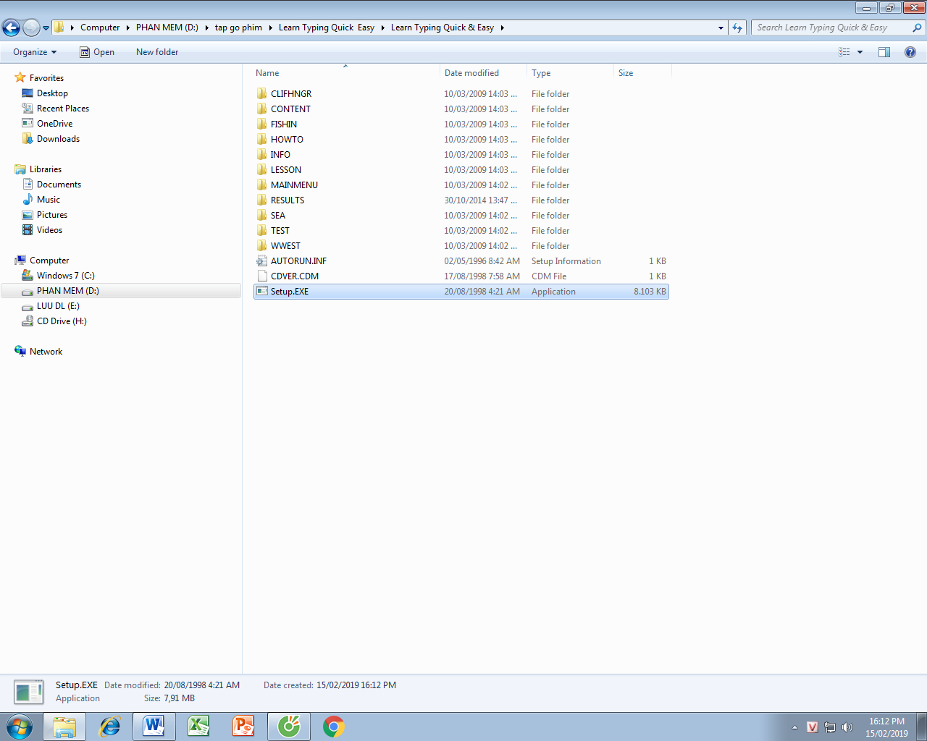

Sau đó chọn Ok và tiếp tục OK

Cách lấy file để chạy phần mềm. Computer ->  ổ  C:\Program Files\Learn Typing Quick & Easy. Nhấp chuột phải chọn Send To -> Desktop. Rồi ra ngoài màn hình chạy phần mềm có tên QNETP9.